***Андріївські вечорниці***

***Екскурс в історію:***

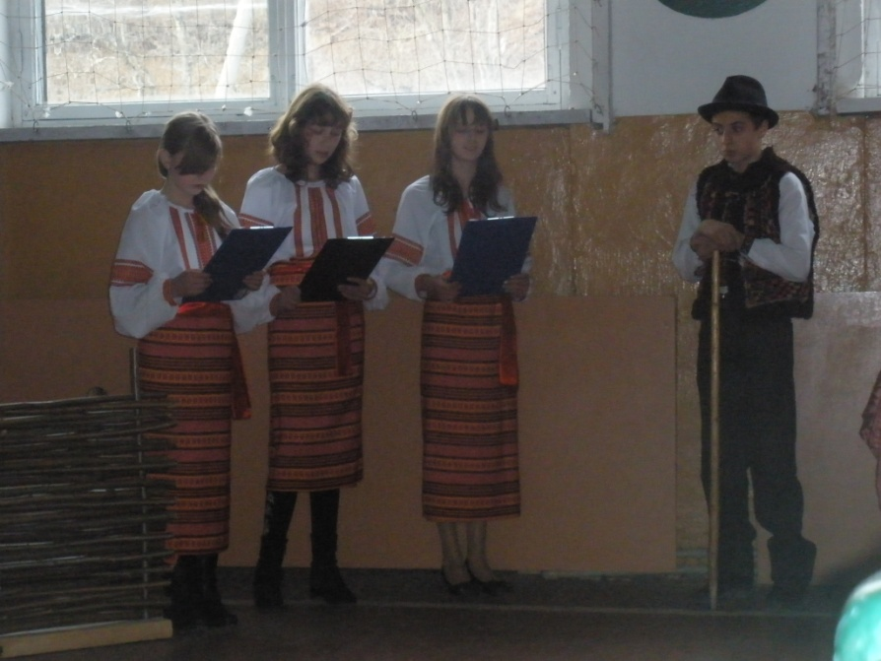

***Ведуча 1.*** Україна… країна смутку і краси, радості і печалі, розкішний вінок із рути і барвінку, над яким світять яскраві зорі. Це історія мужнього народу, що віками боровся за волю, за своє щастя, свідками чого є високі могили в степу та прекрасна пісня.

Українська пісня… хто не був зачарований нею, хто не згадує її як своє чисте, прозоре дитинство, свою ніжну і красиву юність! Який митець не був натхненний її мелодіями! Яка мати не співала цих легких як сон, пісень над колискою своїх дорогих дітей!

Українська пісня – бездонна душа українського народу, це його слава. Тому саме з піснею не розлучається наш український народ.

Цікавим було життя в Україні в минулому з його прекрасними звичаями і обрядами, з його співучими дівчатами і парубками, які довгими зимовими вечорами збиралися на вечорниці, посиденьки, толоку.

***Ведуча 2.*** Українські вечорниці – свято Андрія Первозваного – це молодіжне свято, яке відзначається 13 грудня. Молодіжні зібрання цього дня були наповнені веселощами і розвагами.

До прийняття християнства свято називали Калитою. Дехто вважає, що воно походить від слова «календи». Від 13 грудня до Різдва, періоду повороту сонця на весну, найактивніше вдавалися до заклинань, завбачень майбутньої долі й ритуального «кусання калити» - обрядового коржа.

***Ведуча 3.*** Пізніше первісну назву християнство замінило на ім’я святого апостола Андрія Первозваного, який проповідував Боже вчення в Царгороді. Один із староукраїнських літописів ХІІІ ст. оповідає, що апостол прийшов до Корсуня, потім спустився до Дніпрового гирла й поплив угору. Вдосвіта його човна начебто прибило до підніжжя гір.

***Ведуча 2.*** Андрій Первозваний вийшов на берег і мовив до своїх учнів:

Чи бачите ви ці гори? На них засяє ласка Божа, і буде великий город, і Бог збудує багацько церков!

Після цього Андрій Первозваний вийшов на Київські гори, благословив їх і поставив великий хрест. Таким чином, як розповідає переказ, апостол першим приніс християнську віру в Київ.

Ми вшановуємо апостола Андрія Первозваного не тільки як учня Ісуса Христа, а як людину, що віддала за віру своє життя, як мученика, як апостола й як проповідника християнської віри в наших землях.

Так, на честь святого Андрія Первозваного з’явилося святце, яке зберегло і первісну назву – Калита.

***Ведуча 3.*** Упродовж чималого часу учні нашої групи вивчали етнографічні як писемні, так і усні джерела. Дівчата і хлопці ретельно готували теоретичну і практичну частини нашого заходу. Багато хто продемонстрував відповідальне ставлення до навчання. Учні, родини яких мешкають у селі, розпитували у стареньких бабусь і дідусів, як вони молодими святкували вечорниці на Андрія Первозваного. Багато цікавого ми дізналися з цих розповідей.

***Ведуча 2****.* У різних місцевостях це свято відзначали по-різному: в одних це робили напередодні, тобто на Парамона, або Передандрія (12 грудня)), в інших – наступного дня. До цього обряду ретельно готувалися як хлопці, так і дівчата.

***Учнівське дослідження***

***Ведуча 3****.* Ми провели дослідження серед учнів, щоб визначити, які народні свята є найбільш шанованими.

Було опитано______ учня.

Опитувальник.

«Які народні свята ви святкуєте в родині?»

А) Великдень;

Б) Різдво;

В) Трійця;

Г) не святкую ніяких;

Д) святкуємо всі перелічені;

2.Чи знаєте ви про свято Андрія Первозваного?

А) чув про святого Андрія;

Б) чув про це свято від старшого покоління;

В) знаю про свято під назвою Калита;

Г) взагалі не чув.

3. Чи відомі вам особливості святкування цього свята?

А) ні не відомі;

Б) така, відомі.

6-а учениця.

Отже, в цілому учні досить обізнані щодо родинного святкування народних свят.

***Ведуча 3.***Свято Андрія Первозваного є теж досить відомим, але деякі учні не чули про це свято взагалі.

А щодо особливостей святкування цього свята, то можна відмітити, що більшість опитуваних вони не відомі. Тому ми вирішили присвятити сьогоднішній захід популяризації народного свята Андрія Первозваного, познайомити вас з народними звичаями та обрядами.

Проаналізувавши суто косівський варіант святкування дня Святого Андрія, наш колектив певним чином підвищив свій культурний рівень.

***Ведуча 2.***Зараз нашим гостям ми пропонуємо долучитися до світу наших історико-культурних та етнографічних здобутків.

Уявіть собі подорож. Ні, не комерційний тур. Відвідувати будемо інший часовий вимір, ну хоч би ХІХ ст. Задля цього досить перевтілитися в наших прабабусь та прадідусів і піддивитися, як саме їм вдавалося без телевізорів, дискотек, музичних центрів та комп’ютерів цікаво та весело проводити дозвілля?

***Ведуча 3 (господиня).***

*(Наряджається у господиню. Запинає хустку, дивиться у дзеркало).*

Ой лишенько, що ж це я так забарилася, поки все повимітала, поприбирала в хаті, самій вже ніколи в дзеркало глянути. А зараз вже і люди будуть сходитися. О, промовка про вовка, вже хтось іде.

***Сусідка.*** Добрий вечір вам у хату.

***Господиня.*** Тай вам бути здоровими, кумонько. Заходьте.

***Сусідка.*** Сьогодні на небі ані зіроньки, тай місяць десь сховався за хмарами. Поки йшла до вас, кумонько, у тій темряві ледве не вбилася.

***Господиня.*** А чи вам дня не було перевідатися? Як стемніє, тільки парубки та дівчата бігають на вечорниці.

***Сусідка.*** Та вже я дивлюся, ти, паніматко, вже вбралася, знов весь куток у себе збираєш. Миколаївно, зараз же піст, не можна гуляти, вечорниці збирати. Господь накаже.

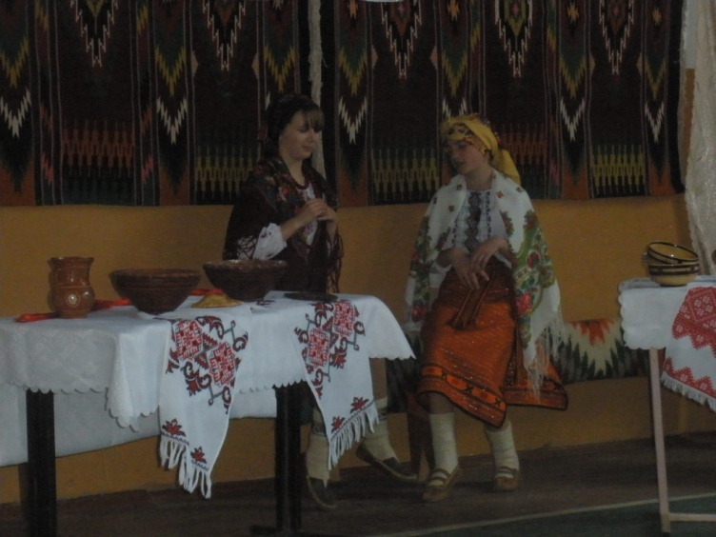

***Господиня.*** Не накаже, а простить, це ж свято Андрія. З давніх-давен сходяться хлопці і дівчата до просторого дому гуляти – «Калиту кусати».

***Сусідка.*** Та тож хлопці та молоді дівчата, а ти стара баба, ви подивіться, вирядилась, як молодичка!

*(звучить пісня)*

***Сусідка.***

Заманулось старій бабі

молодою бути

***Господиня****.*

Натикала на припічку зеленої рути.

Рута моя, (2р)

Рута зелененька.

Я думала, що я стара,

А я молоденька.

***Сусідка.***

Посадила стара баба

На припічку гусака.

***Господиня.***

Сама вийшла за ворота

Та й вдарила гопака.

Рута моя(2 р.)

Рута зелененька.

Я думала,що я стара,

А я молоденька!

*( У цей час на вулиці зібрались дівчата у вишитих сорочках, гарних спідницях, на плечах хустки).*

***Дівчина 1.*** Дівчата у кого сьогодні збираємося на вечорниці?

***Дівчина 2.*** У тітки Тетяни домовлялися.

*( Дівчата йдуть, співаючи «В саду гуляла» і заходять до хати тітки Олени).*

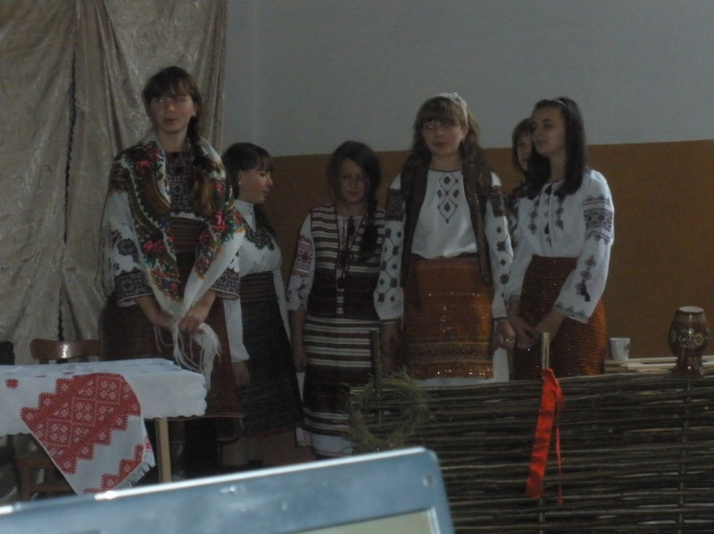

***Дівчата.*** Добрий вечір вашій хаті. Уклін господині!

Чи веселі вечорниці у вас на Вкраїні?

Добрий вечір, вам дівчата, і вам молодиці.

Чули, що в оцій хаті будуть вечорниці.

***Господиня.*** І вам добрий вечір. Заходьте, сідайте, будьте ласкаві, у нашій хаті, на нашій лаві.

*(Дівчата розсаджуються на лавах)*

***Сусідка.*** *(Звертаючись до дівчини).* А чия це ти є?

***Дівчина 1.*** Мамчина та таткова.

***Сусідка.*** Чи не Івана кубикового, дівчина?

***Господиня.*** Ні, Мирося Митькового! Ну, вже всі зібралися, чи ще хтось прийде?

***Дівчина 3.*** Може й прийдуть, як не заблукають.

***Господиня.*** То вже сідайте рядком, поговоримо ладком. Бачу, поворожити всім хочеться, аж жижки трусяться.

***Ведуча 2.*** *(На публіку).* Хочу сказати, по секрету, що в ті часи свято Андрія Певозваного вважалося єдиною генеральною репетицією Різдвяних святок. Тому трішечки, але ворожили.

***Ворожіння***

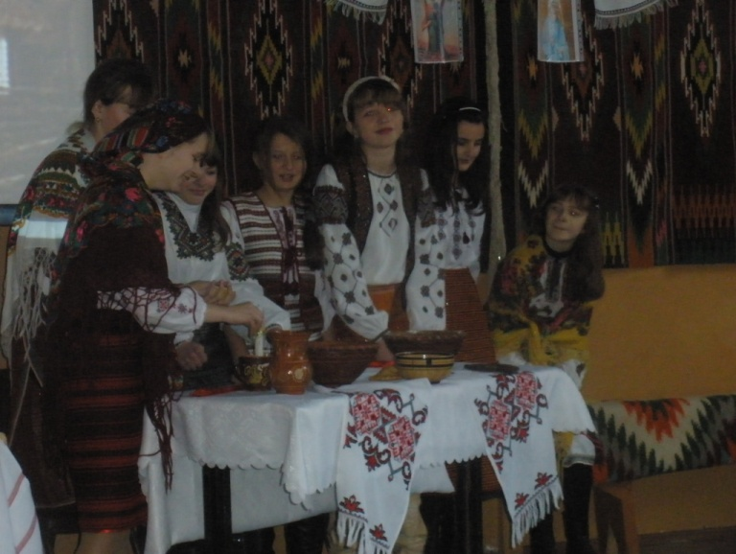 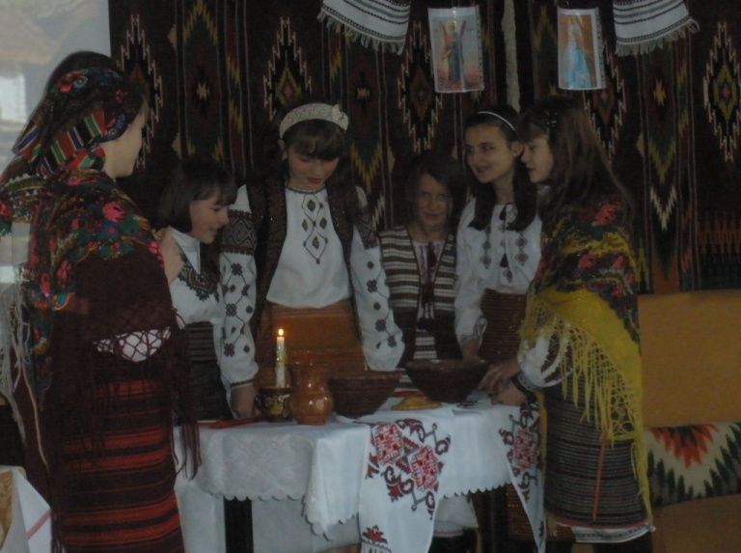

***Господиня.*** Ну що, дівчата, де наша миска, наберемо водиці святої, дістанемо з комірчини свічки.

*(Дівчата наливають воду в миску, запалюють свічки).*

***Дівчина 4.*** Хто перший свого нареченого роздивлятися буде?

***Дівчина 5.*** Я зараз.

***Дівчина 6.*** Якого хочеш побачити, білявого чи чорнявого?

***Всі дівчата.*** *(Ходять дівчата по колу приказуючи):*

Андрію, Андрію(2р.)

На тебе маємо надію,

Долю хочемо знати,

Просимо допомагати.

Прийди до нас

У цей вечірній час,

У цю годину-

Та обдаруй кожну дівчину.

***Дівчина 5.*** *(Дивиться у миску і бачить коханого).* Бачу, бачу, який красень!

*(Все повторюється, коли дивляться всі дівчата).*

***Дівчина 3.*** Бачу, бачу он вже обіймається!

*(Всі дівчата сміються.)*

*(Аж раптом двері в хату відчиняються і хлопці кидають чобіт у хату. Переляк. Дівчата починають кричати, а потім сміються роздивляючись, що то таке.)*

***Дівчина 1.*** Тю, та тож Славко до Світлани залицяється.

***Дівчина 3.*** Ні, то до тебе залицяється.

***Ведуча 2.*** Хлопці знали, що дівчата ворожать у цей вечір. У Святого Андрія долю питають , судженого обирають і намагаються побешкетувати, дівчат налякати.

***Сусідка****.* Що це смердить? Горить?

***Господиня.*** Чого кричиш? Каша.

***Сусідка.*** Ой! Лишенько! Рятуйте! Горимо!

***Господиня.*** Та це каша, каша в печі підгоріла… *(дістає кашу з печі).* Ану, дівчата хто піде частувати кашею святого Андрія, слово у нього питати?

***Всі дівчата.*** Я, я, а нумо, пошикуймося, хто піде.

***Дівчина 1.*** *(Бере кашу, виходить із хати, іде до тину на дорогу і каже):*

Доле, доле,(2р.)

Йди до мене

Кашу їсти.

***Ведуча 2****( на публіку).* До всякої дії мовилося слово. Наші бабусі і прабабусі вірили, що всяке слово живе, що небо його обов’язково чує. А щоб Андрій добре те слово чув та відповідь на нього сказав. Треба було бути гідного Андрієвого знаку: душу чисту мати, у піст скоромного до рота не брати, інакше «замість Андрія нечистий ще може припхатися, неправду сказати» прагнули дівчата дізнатися, яке ім’я буде у судженого.

*(Здалеку чуються чиїсь кроки. Іде дід)*

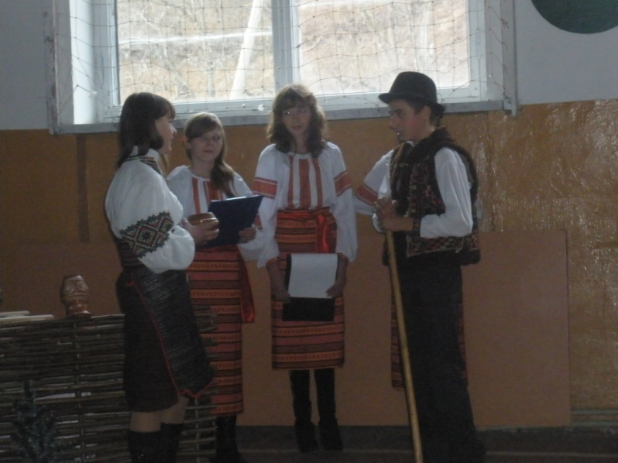

***Дід.*** Кхе! Кхе!

***Дівчина 1.*** Хто це тут? Дід якийсь сунеться. Здоровенькі були, діду. Діду, ану, я вас кашею пригощу.

***Дід****.* Тю, на Андрія усі геть подуріли, хто це поночі кашу їсть?

***Дівчина 1.*** Як не хочете їсти, то хоч назвіть своє ім’я.

***Дід.*** Дормідонт.

***Дівчина 1.*** Ой, та це у чоловіка, мабуть, таке ім’я буде.

*( Всі дівчата, що підглядали, сміються і заходять в хату).*

***Сусідка****.* Ну що, дізналися ім’я?

***Всі.*** Дормідонт.

***Господиня.***А що це, дівчата, у нас за вечорниці без танців, а ну ж бо потанцюйте! *(дівчата танцюють).*

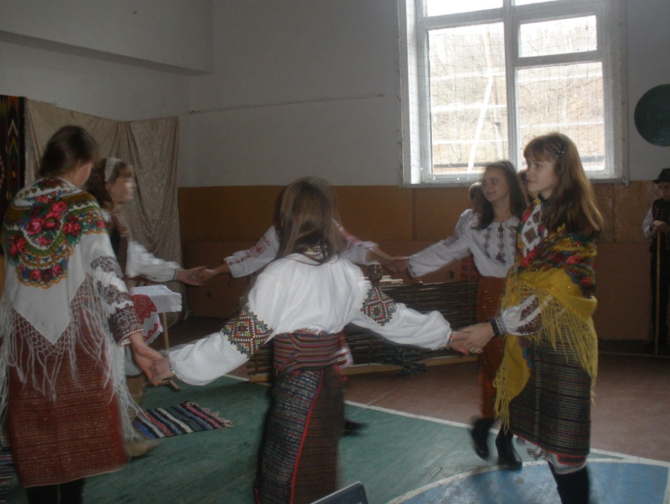

*(Чується здалеку, як співають парубки пісню: «Їхали козаки додому». Стук у двері. Аж раптом двері в хату відчиняються і хлопці кидають чобіт у хату. Переляк. Дівчата починають кричати, а потім сміються роздивляючись, що то таке.)*

***Дівчина 1.*** Тю, та тож Славко до Світлани залицяється.

***Дівчина 3.*** Ні, то до тебе залицяється.

***Ведуча 2.*** Хлопці знали, що дівчата ворожать у цей вечір. У Святого Андрія долю питають , судженого обирають і намагаються побешкетувати, дівчат налякати.

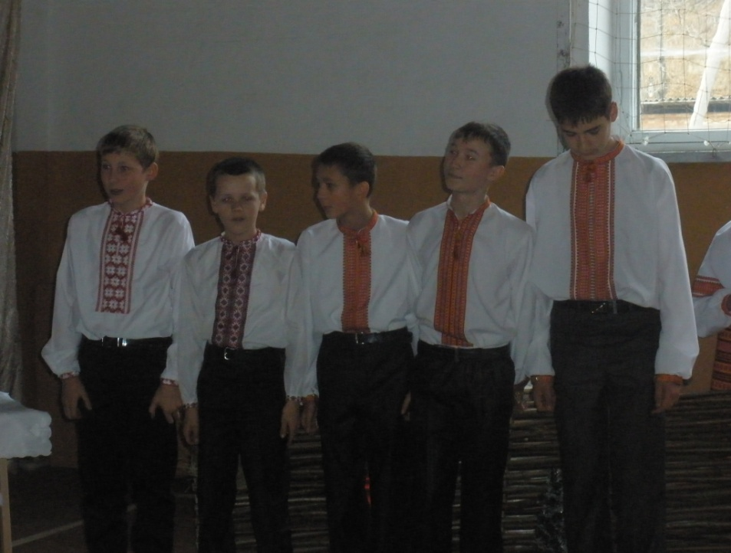

***Хлопець 1.*** Добрий вечір у вашій хаті!

***Господиня.*** І вам добрий вечір, парубки!

***Хлопець 2.*** Добрий вечір, дівчата. А чи приймете нас на вечорниці?

***Господиня.*** Проходьте, сідайте. Десь ви трохи забарились.

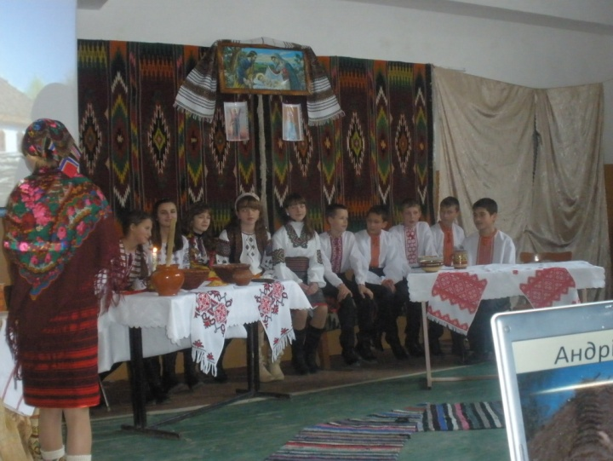

***Хлопець 3.*** А що ви тут ворожите, то, може, і нам поворожите?

***Дівчина 6.*** Це не хлопчаче діло – ворожити.

***Хлопець 4.***Тоді давайте в ігри пограємося, в «Чоботи».

***Дівчата.*** Ні, краще, зайчиком, хлопці, пострибайте.

*(Рогача та коцюбу кладуть навхрест, хлопець, стрибає, а всі співають)*

Ой на горі жито,

Сидить зайчик,

Він ніжками чеберяє.

Би я такі ніжки мала,

Я би ними чеберяла,

Як той зайчик-побігайчик.

*(1-й хлопець збивається і наступає на коцюбу, 2-ий хлопець робить те саме, але перемагає і обирає дівчину, саджає її на коцюбу і робить коло на коцюбі.)*

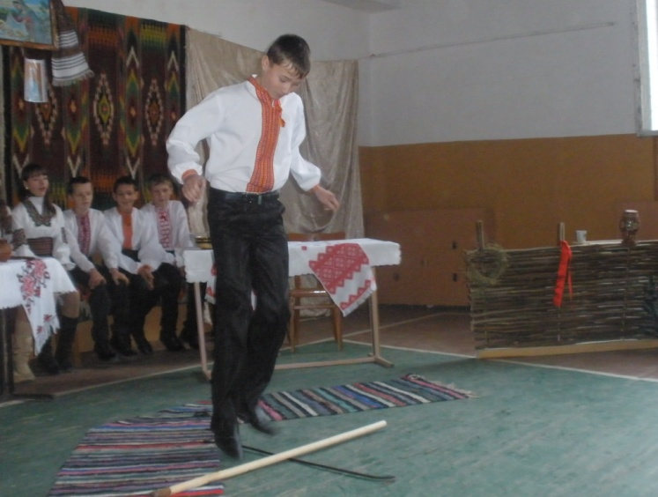 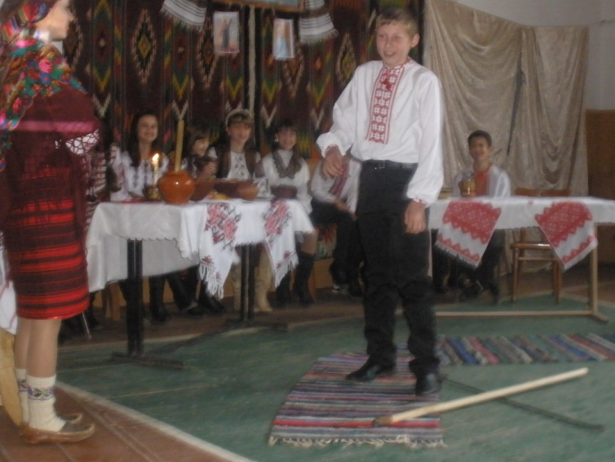

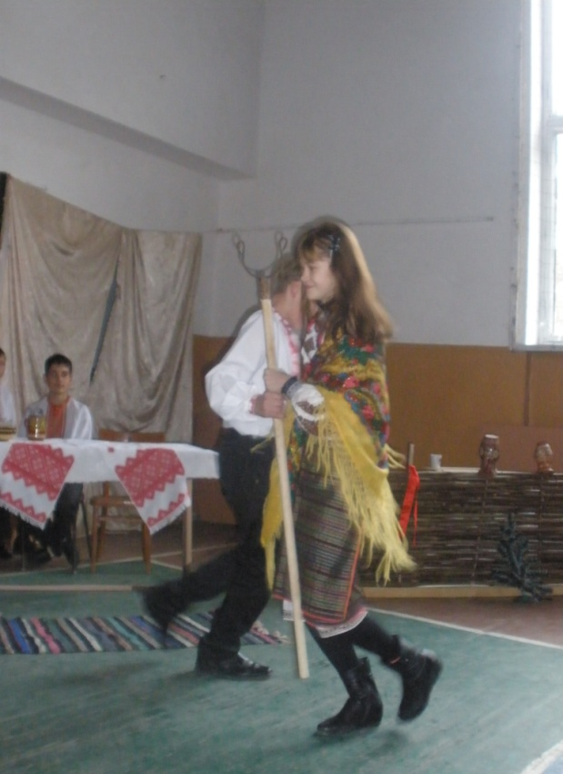 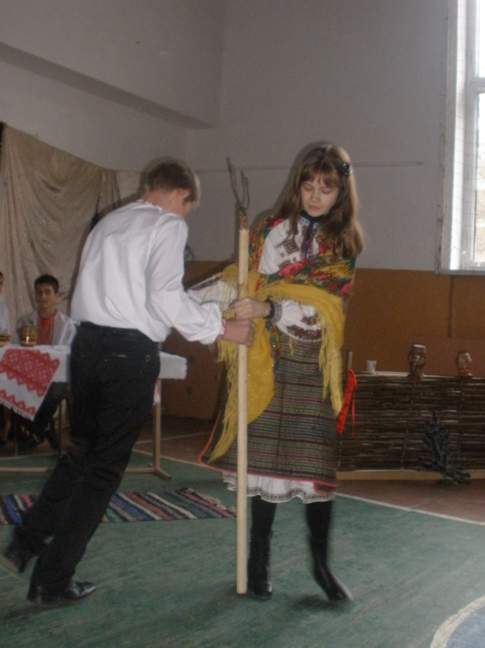

***Хлопець 5.***А давайте, хлопці, небилиць розкажемо, тільки не перебивати і не казати «брешеш».

***Хлопець 6.***В раю річка сметани тече. Над річкою дерева, замість листя – гречані вареники: пухкі та свіжі, ніби щойно з печі. Під тими деревами люди лежать, і як тільки котрий їсти захоче - рота роззявив, а вареник з дерева та в сметану - бовть! Винирнув, перевернувся, а тоді прямісінько в рот, тільки встигай жувати. Вирішив я і собі пристати до них. Підходжу до крайнього - таке розпаслось, що й дихати йому важко, питаюсь: « Чи не можна, пане-брате, й мені коло вас тут прилягти?»

А він - луп очима та й каже: «А ти хто такий, твій батько чим займався? »

- Та звісно, хлібороб. А він як визвіриться на мене: «Іди звідси, тут самі нероби лежать».

***Хлопець 1.***Це ти про рай розказував, а ось послухайте про пекло! Іду я, іду, дійшов до самісінького пекла. Дивлюсь: скрізь темно і смола ніс забиває. Давлюся: сидять чоловіки і смола в них із носа, і з рота сиплеться. Я питаю, що це з вами. А один каже: «Це через те, що на тім світі табак курив і полюбляв сміятися». Я скоріше від них, а далі ще гірше. Тут людей стільки, та все в казанах зі смолою вариться, а сморід такий іде, що аж в носі крутить. «За що вам така кара?» - питаю. « А через те, що колись брехали, уроки в школі пропускали, людей старших не поважали». Я як злякався, так одразу і прокинувся, та скоріш до вас, на вечорниці.

***Хлопець 2.***Ми так замучилися, проголодалися, може нам би чого з’їсти?

*(пісня «Наші хлопці вареників хочуть»)*

***Господиня.*** Милі гості, просим сісти,

***Дівчина 1.*** Вареники будем їсти.

***Дівчина 2.*** Вареники непогані,

***Дівчина 3.*** Вареники у сметані.

***Дівчина 4.*** Вас чекають у макітрі

***Дівчина 5.*** Вареники дуже ситні.

***Дівчина 6.*** Білобокі, круглолиці,

***Дівчина 1.*** З української пшениці.

***Дівчина 2.*** Їжте, їжте, просим щиро

***Дівчина 3.*** Вареники наші з сиром

***Дівчина 4.*** Вареники непогані

***Дівчина 5.*** Вареники у сметані.

***Господиня.*** Дівчата, почастуйте хлопців.

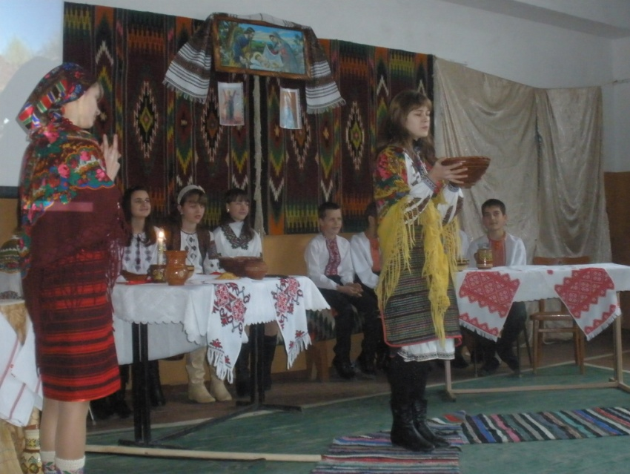

***Дівчина 6.*** Вареники мої великомученики!

Велику муку терпіли,

В гарячій воді кипіли.

Сиром були понапихані,

Маслом очі позаливані.

Як є сметана, то вмочайте,

А як нема – вибачайте!

*(Бере пиріг і підходить до хлопця)*

З’їж , Назарчику, пиріжок,

Він дуже смачненький,

А у нього всередині

Сирочок дрібненький.

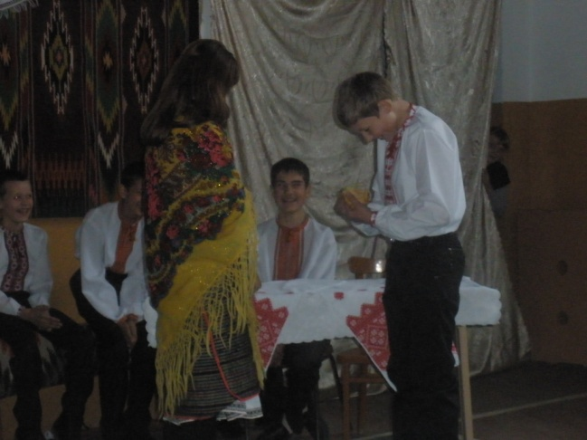 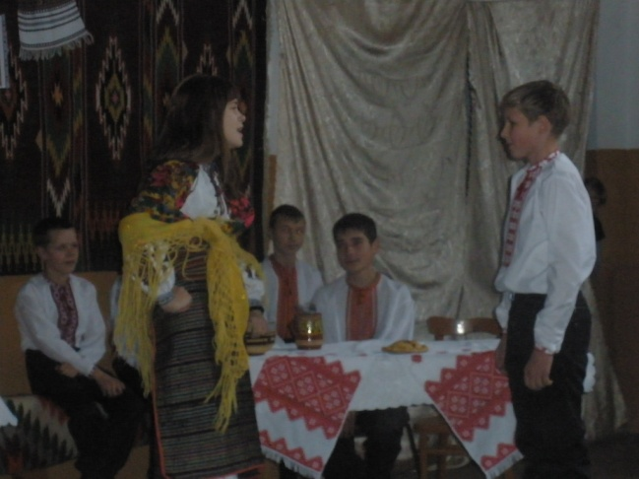

***Хлопець 2.*** *(кусає пиріг і кривиться)*

Чи ти, дівча, з роду-віку

Пирогів не їла,

Що ти свої пироги

Клоччям начинила?

Нехай тебе лихий знає

З цими пирогами,

Ти би краще розкидала їх помежи псами.

***Дівчина 6.*** Чи я не хазяйка, чи на господиня,

Сім днів в хаті не мела, печі не топила.

Сватай мене, хлопче, премудрую швачку.

Рушник на кілочку, сміттячко в куточку.

Туди – хить, сюди – хить ,за сміттячко вісім кіп.

А дев’ята кіпка, щоб вимела тітка.

Ідуть люди з міста та й з мене сміються,

Що на моїх подушках ворони несуться!

Не смійтеся, люди, якось воно буде,

Обскубаю вороння, ще й перина буде.

***Пісня –частівка***

Ой кувала зозуленька,

Та й сіла на дубі.

Були б ви дівчата файні,

Як мали б всі зуби.

Ой кувала зозуленька

В селі Вороняки.

Є у всіх нас файні зуби,

Ну, а вам подяка.

Ви хлоп’ята гонорові,

файно виводили.

Все одно наше буде зверху,

Щоб ви не робили.

***Хлопець 3.***Та нехай же ваше буде зверху!

*( Голос з коридору « Хлопці, допоможіть мені!»*

*Відчиняються двері і на порозі стоїть з великим гарбузом в руках Василь*

*В’язанка бубликів у нього на шиї )*

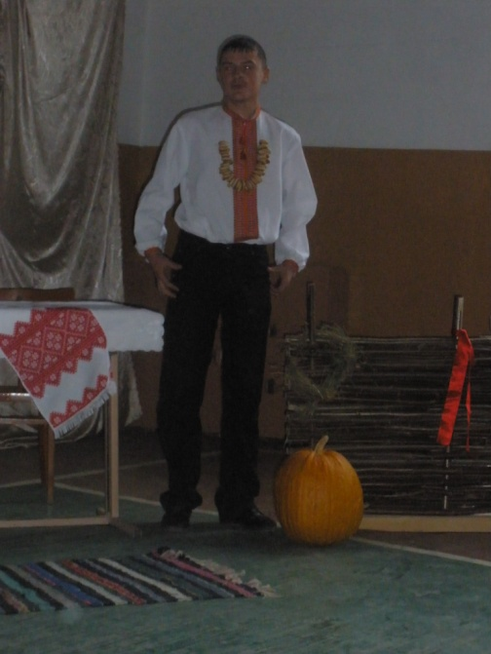

***Хлопець 4 (Василь).***От і клята та дівка Марійка, я ж до неї і так, і сяк, і бубликом хотів пригостити, а вона все брикається та глузує. Я думав, що вже домовився з нею про весільну сукню, а вона мені – гарбуз. Та нічого, мабуть, багато насіння з нього буде, та й кашу гарбузову я полюбляю.

***Дівчина 1.***Не сумуй, Васильку!

***Хлопець 4 (Василь).***Я і не сумую, та батько буде бити! До кого ж тепер поведуть мене свататись. Я вже чисто замучився.

Чи я, тату, не доріс,

Чи я, тату, переріс,

Чи не рублена хата,

Чом не люблять дівчата?

***Дівчина 2.***Ой , Васильку, любиш ти гарбузову кашу, а не Марійку.

***Дівчина 3.***Ти нам нагадуєш слова із пісні, де козак любив пироги, а не дівчину.

***Дівчина 4.***А давайте заспіваємо.

*(Пісня «Із сиром пироги»)*

***Господиня.*** А зараз всі до праці. Ось борошно. Зараз дівчата біжіть до джерела, набиріть повен рот води, прибіжіть сюди і замісіть паляничку. Кожна свою позначте.

Замісите, покладете на бляшку і будете випікати. Біжіть дівчата до джерела.

*(Дівчата вибігають)*

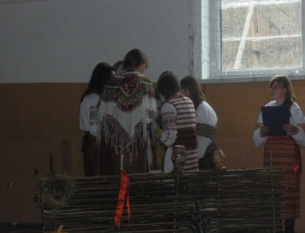 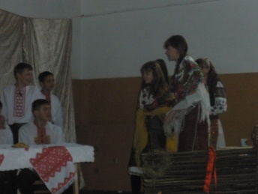 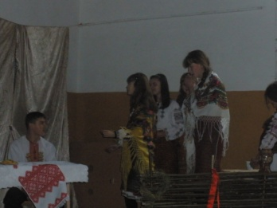

***Господиня.*** А я піду калиту допікати.

***Хлопець 5.***Тітко Таню! А для чого оті паляниці позначати?

***Господиня.*** Щоб кожна дівчина свою впізнала...

***Хлопець 6.***А що буде як паляниці спечуться?

***Господиня.*** Ми їх покладемо в рядок і приведемо собаку. Чию паляницю собака найшвидше з'їсть, та дівчина найшвидше заміж піде.

***Хлопець 1.***Ото цікаво! Я пішов по собаку. *(Пішов).*

*( Вбігають по черзі дівчата, місять тісто, виробляють паляниці: деякі змушені повернутися назад за водою, бо випустили з рота воду, хлопці їх смішать).*

***Хлопець 2.*** Атас!!! Дівчата повертаються, зустрінемо їх!!!

***Дівчина 5.*** Чого причепились, ідіть геть! Не заважайте!

***Хлопець 3.*** Макітру вареників на стіл – підемо!

***Дівчина 6.*** Та вже будуть вам вареники – їжте їх, хоч лусніть, тільки воду дайте донести!

***Хлопець 4.*** Ну що ж! Вважайте, що ви нас умовили.

*(Дівчата ідуть випікати паляниці, а тим часом хлопці спілкуються)*

***Хлопець 5.***Слухайте сюди, хлопці! Ми з Олегом розібрали пліт …….! Жодного кілка вранці не знайде. Буде йому за те, що не пускав дочку на вулицю!

***Хлопець 6.*** А ми зі Славком ворота ………….. кинули у річку.

***Хлопець 2.*** Я бачив, як хлопці з Губків викотили ………… на город фіру із сусідньої хати.

***Хлопець 3.*** А ми із Назарієм ……………… розкидали сіно по саду, аж до самої дороги стежку зробили.

***Хлопець 4.*** Та кілько того сіна! Мій тато розказував, що коли він парубкував, то копицю з хлопцями розібрав моєму дідові, за те, що не дозволяв дочці, тепер уже моїй мамі, зустрічатися з ним.

***Хлопець 5.*** Побешкетували ви добряче, а я зі своїм сватанням все втратив.

*(Повертається господиня.)*

***Господиня.*** Ну що, хлопці, смачні вареники?

***Всі.*** Смачні.

***Хлопець 6.*** Ви б нам тітко розказали, звідки пішов отой звичай - гадати на Андрія.

***Господиня.*** Розкажу, як від старих людей чула.

Андрій - один з апостолів Ісуса Христа. Його ще називають Первозваним, бо саме його та його брата Симона - Петра Ісус зробив своїми першими учнями. Обидва були рибалками, обидва без вагань прийняли вчення Христа і були наділені властивостями зцілителів. В апостолів вірили , бачили їхні надзвичайні вміння зцілювати хворих, калік, незрячих, кволі після зустрічі з ними ставали здоровими. З роками народ звертатися до Андрія - Первозваного, як до свого зцілителя. Люди вірили, що саме в ніч народження апостола можуть збутися ті бажання, які омріяв кожен. Особливо дівчата. І ще старі люди кажуть, що все загадане збудеться тільки тоді, коли в нього віриш. Без віри гадання не буде мати ніякої сили. От так мої любі.

***Господиня.*** Дівчата, а чи готові вже ваші паляниці?

***Ведуча 2.*** 13 грудня - одне з трьох важливих свят передріздвяного посту. Перше - Введення Марії у храм (4 грудня), друге - Андрія Первозваного ( 13 грудня) і третє - Миколи Чудотворця (19 грудня ) Ці свята ніби регулюють поведінку людини і певною мірою мають дидактичне значення: Саме від Введення починається піст. У цей час молодь навчають різних ремесел, співаючи чи ведучи розмови. Розповідають казки та легенди повчального характеру. В них засуджуються брехня, розпуста.

*(Входить господиня)*

***Господиня.*** А ось і паляниці готові!

*(Дівчата складають їх на дошку по черзі ).*

***Господиня.*** А де ж наш собака!

*(Хлопець приводить собаку).*

***Хлопець 1.*** Цікаво, чи захоче ще їх їсти!

*(Дівчата і хлопці заглядають, чию паляницю взяв собака. Жарти, сміх).*

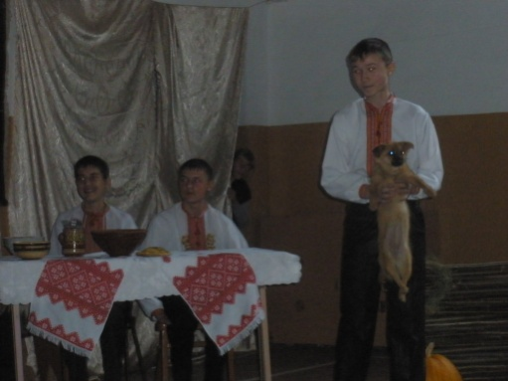 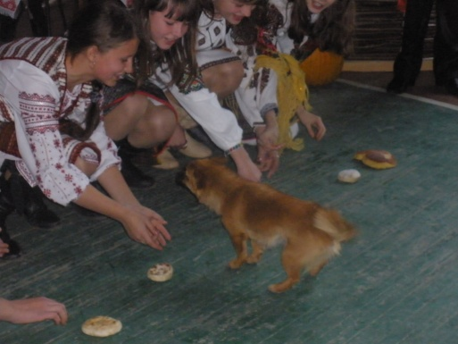 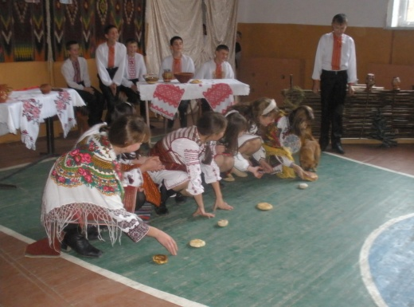

***Господиня.***  Ну, що, дівчата, цікава гра?

***Дівчата.*** Цікава!

***Господиня.*** А зараз ворожба для хлопців. Оце вам макітри, оце вам і перстені.  
Наливайте воду і губами дістаньте перстень з макітри. Хто швидше!  
Поки вони будуть бавитися, ви дівчата ідіть і принесіть дров.

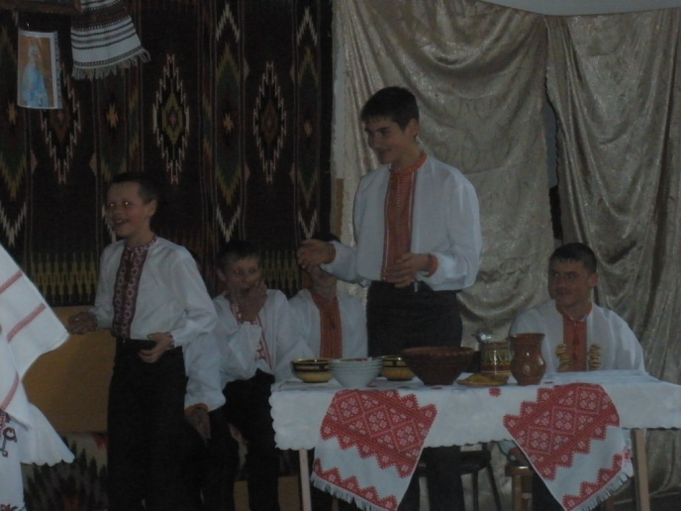 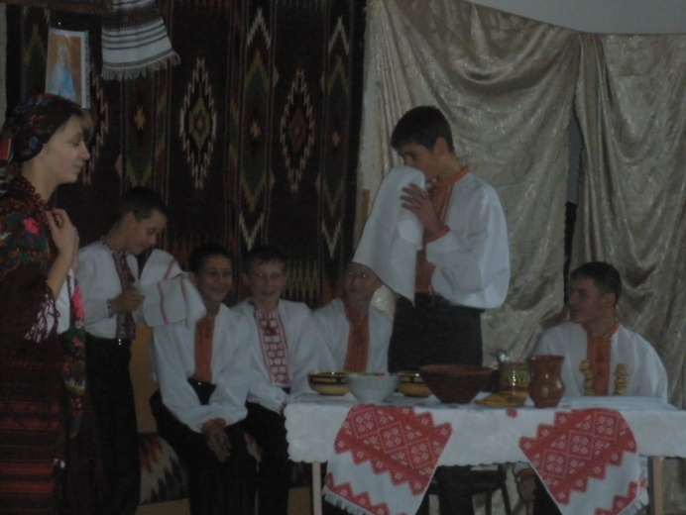

*(Дівчата приносять).*

А тепер порахуйте кожна по скільки принесли? Через стільки років і заміж підете. *(Сміх).*

***Дівчина 1.*** Я ось із зілля віночок сплела. Бабця казала, що вони колись сплітали з нього віночок і підкидали в гурті дівчат вгору. На кого віночок впаде, той заміж перший піде.

*(Підкидають вінок догори. Сміх, голоси дівчат.)*

***Господиня.*** А ми, дівчата, ворожили ще ось як: натягували стрічку. Кожна дівчина

Прив'язувала до неї свою нитку. Чия нитка швидше згорить, то та дівчина першою заміж вийде.

***Дівчина 1.*** А у нас і стрічка з нитками є. Дівчата, поворожимо?

*(Ворожать)*

***Дівчина 2.*** Дівчата, а давайте погадаємо ще на тарілках. Мені бабця

розказувала: під тарілку кладеться лялька, перстень, ключ і інші

предмети.

***Дівчина 3.*** Давайте, я це все під тарілку покладу, а ви не підглядайте. А тепер

йдіть і вгадуйте свою долю.

( *Мірт - ще походиш в дівчатах, лялька- зрадить милий,*

*ключ - бути тобі господинею, перстень - скоро весілля)*.

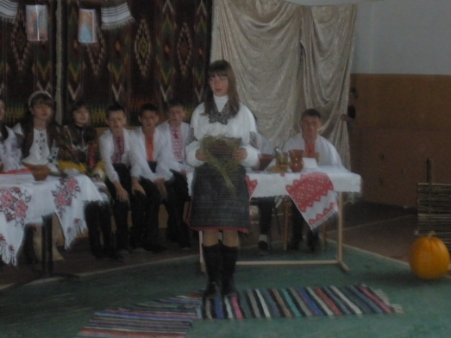 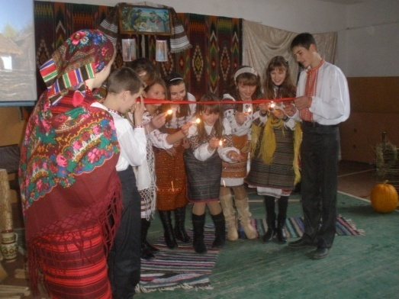 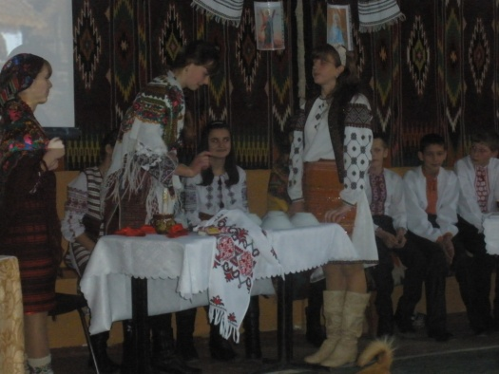

***Дівчина 4.*** Вже час і додому йти.

***Хлопець 2.*** Дякуємо господині за теплу хату, молодим дівчатам за стіл багатий.

Нехай на свята у вашій хаті буде гостей багато.

***Дівчина 4.***  Ми гуляли, веселились,

Усім весело було.

Вечорниці завершились

І здається все пройшло.

***Хлопець 3.*** Ні, так просто не проходить,

В серці струночка бринить.

Про шкільні ці вечорниці

Спомин в серці буде жить.

***Ведуча* 2.** Ось і ожили перед нами ігри і забави нашого народу. Тепер

головне, щоб вони і надалі не пішли у забуття. Міцний наш рід, жива у ньому пам'ять про минуле. Тож бережіть цю прекрасну, невичерпну скарбницю. У ній розум, кмітливість, гумор, надія і світло завтрашнього дня. Хай у вас завжди живим вогником світяться обереги пам'яті!

